 **GUIA DE AUTOAPRENDIZAJE Nº11 ARTES VISUALES**

**4º BÁSICO**

|  |
| --- |
| **Objetivo de Aprendizaje** Crear trabajos de arte con un propósito expresivo personal y basados en la observación del: entorno artístico como muralismo mexicano, naif y surrealismo en Chile, Latinoamérica y en el resto del mundo: (OA1)  **Contenido: Arte Azteca**  **Recursos digitales docente:**  [**https://www.youtube.com/watch?v=BKLNrbmpyYc&feature=youtu.be**](https://www.youtube.com/watch?v=BKLNrbmpyYc&feature=youtu.be)  **Recurso digital sugerido:**  <https://www.youtube.com/watch?v=YDbcsGO1Yuo>  **correo electrónico:**artestecnologia.smm@gmail.com |
| El desarrollo de las guías de auto aprendizaje puedes imprimirlas y archivarlas en una carpeta por asignatura o solo puedes guardarlas digitalmente y responderlas en tu cuaderno ( escribiendo sólo las respuestas, debidamente identificadas ,N° de guía, fecha y número de respuesta) |

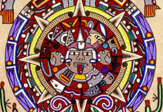

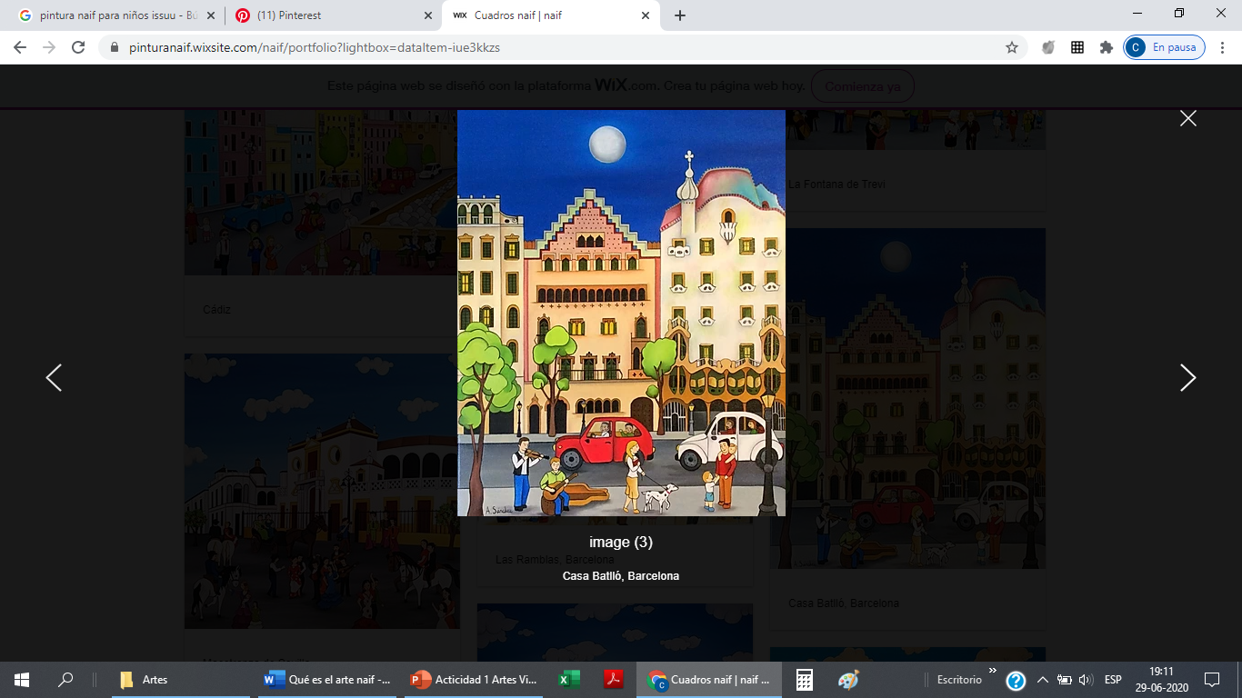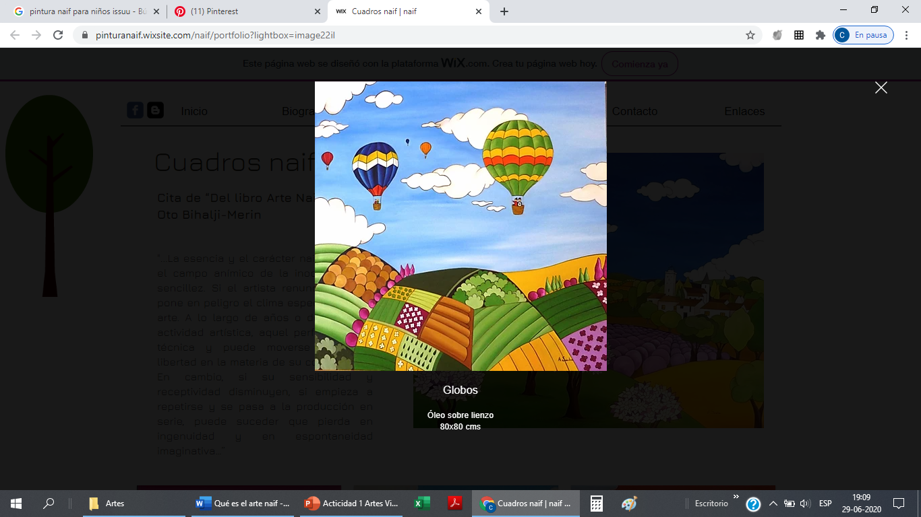

Actividad

**1.- ¿Cuáles eran los colores que más usaban en la pintura Azteca?**

**_____________________________________________**

**______________________________________________**

**_______________________________________________**

**2.- ¿Cómo se llama la cerámicas más finas y más apreciadas de la cerámica Azteca?.**

**_______________________________________________**

**________________________________________________**

**3.-¿Cómo era la arquitectura Azteca?**

______________________________________________

_______________________________________________

_______________________________________________

_________________________________________________